Differentialrechnung

Änderungsmaße:

- Absolute Änderung (der zurückgelegte Weg verändert sich um 5 Meter pro Sekunde).
- Relative bzw. prozentuelle Änderung (der zurückgelegte Weg verdoppelt/ erhöht sich um 50% sich alle 10 Minuten).

Differenzenquotient

Der Differenzenquotient ist ein relatives Änderungsmaß, das für zwei verschiedene x-Werte und und entsprechende Funktionswerte und die Änderung der Funktionswerte im Verhältnis zur Änderung der Eingabewerte beschreibt. Wir nennen den Differenzenquotient die mittlere Änderungsrate bzw. durchschnittliche Steigung, da er das Mittel aller momentanen Änderungsraten bzw. momentaner Steigungen in diesem Intervall ist.

Berechnung des Differenzenquotient:

Der Differenzenquotient wird auch als Sekantensteigung bezeichnet, da der Differenzenquotient die Steigung der Sekante zwischen den Punkten und ist.

Die mittlere Änderungsrate für ein Intervall gibt an: Wenn sich x um eine Einheit ändert, ändert sich der Funktionswert in diesem Intervall durchschnittlich um .

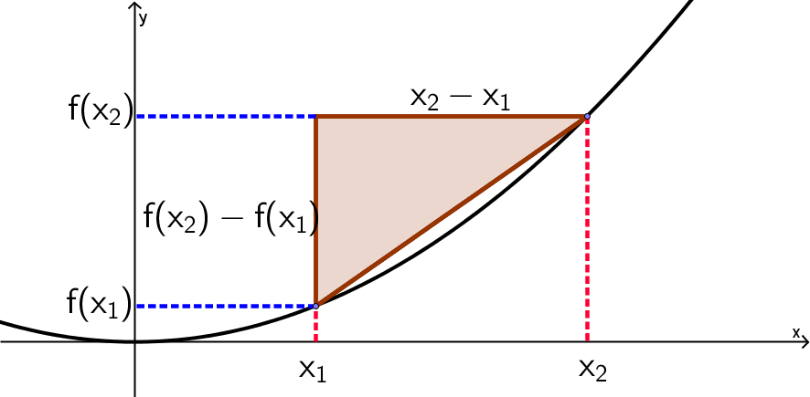

Differentialquotient

Der Differentialquotient beschreibt die momentane Änderungsrate bzw. momentane Steigung in einem Punkt bzw. an einer Stelle .

Der Differentialquotient wird auch Tangentensteigung genannt, da er die Steigung der Tangente in einem bestimmten Punkt ist.

Geometrisch betrachtet ist der Differentialquotient jener Wert bzw. die Tangente jene Gerade, der bzw. die durch die Verkleinerung des Intervalls zwischen zwei Punkten einer Sekante erreicht wird.

Die momentane Änderungsrate einer Funktion ist an der Stelle ist der Grenzwert der mittleren Änderungsraten. Das Intervall zwischen und , also , konvergiert gegen Null:

Ableiten

Die Ableitung einer Funktion y = f(x) ordnet jedem x-Wert den entsprechenden Differentialquotienten an dieser Stelle zu. Sie wird mit bzw. bezeichnet.

Allgemein

bzw. wenn :

oder

Wenn gegen Null strebt, nähert sich unendlich nahe an :
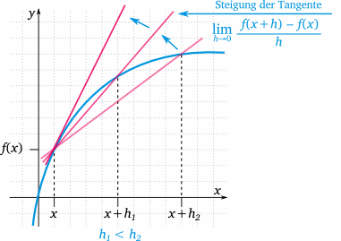
Andere Differenzierungsregeln

Potenzregel:

Beispiel:

Konstanter Term fällt weg, weil:

Ergebnis:

Quotientenregel:

Beispiel:

Reziprokregel: ergibt sich aus der Quotientenregel:

f(x) = f → f'(x) = f'

g(x) = 1 → g'(x) = 0

Beispiel:
Kettenregel:

Innere Ableitung mal äußere Ableitung.

Beispiel:

Innere Ableitung:

Äußere Ableitung:

Innere mal äußere Ableitung:

Ergebnis:

Produktregel:

Beispiel:

Ergebnis:

Ableitung von Potenzen mit rationaler Hochzahl

Beweis mit Ketten- und Potenzregel:

Innere Ableitung:

Äußere Ableitung:

Innere mal Äußere Ableitung:

Ableitung von Winkelfunktionen

(Kettenregel, ist die innere Ableitung)

(Kettenregel, ist die innere Ableitung)

Ableitung von natürlichen Exponential- und Logarithmusfunktionen

Ableitung von reellen Potenzen

Wenn gilt:

Beispiel: →

Kurvendiskussion

Bedeutung einzelner Ableitungen von Funktionen:

- f(x) → y-Werte aus der Wertemenge

- f'(x) → Veränderung der y-Werte pro x-Wert, also Steigung bzw. momentane Änderungsrate bzw. Differentialquotient an jeder Stelle x

- f''(x) → Veränderung der Steigung, also die Krümmung der Funktion. Entweder positiv bzw. linksgekrümmt oder negativ bzw. rechtsgekrümmt.

- f'''(x) → Veränderung der Krümmung

Bei der Kurvendiskussion interessieren uns:

- Nullstellen: jene Stellen, an denen die Funktion die x-Achse schneidet, d.h. der y-Wert ist an einer solchen Stelle null.

  - Berechnet durch Gleichsetzung der Funktion f(x) mit 0:

- Extremstellen: lokale Minima oder Maxima sind jene Stellen, an denen die Steigung gleich 0 ist, da sich die Monotonie der Funktion an dieser Stelle verändert.

  - Berechnet durch Gleichsetzung der 1. Ableitung mit 0:

  - Ist die Krümmung an einer Extremstelle positiv (> 0), handelt es sich um einen Tiefpunkt. Ist die Krümmung negativ (< 0), ist es ein Hochpunkt. Ist die Krümmung gleich 0, ist es auch ein Wendepunkt und somit ein Sattel- bzw. Terassenpunkt.

- Wendepunkte: jene Stellen, an denen sich die Krümmung verändert (von positiv zu negativ oder von negativ zu positiv), die Krümmung ist also gleich 0.

  - Berechnet durch Gleichsetzung der 2. Ableitung mit 0:

- Wendetangenten: die Tangenten der Wendepunkte.

  - Berechnet mit der allgemeinen linearen Funktionsgleichung , wobei man und aus dem Wendepunkt herauslesen kann, und durch Einsetzung des -Wertes in die 1. Ableitung, um die Steigung an dieser Stelle zu erfahren, bestimmt werden kann. ergibt sich dann durch lösen dieser Gleichung.

- Monotonie: den Steigungsverlauf der Funktion in einem bestimmten Intervall (monoton wachsend/fallend oder streng monoton wachsend/fallend).

Wenn f(x) an einer Stelle gleich 0 ist, an welcher auch f'(x) oder f''(x) gleich 0 ist, spricht man von einer vielfachen Nullstelle.

Beispiel

Gib für die Funktion

Nullstellen (samt Vielfachheit), Extremstellen, Wendepunkte und die Wendetangenten an. Beschreibe auch die Symmetrie, Monotonie und Krümmung. Fertige eine Skizze an.

Schritt 1: Ableitungen aufschreiben

Schritt 2: Nullstellen finden

Nullstellen findet man durch Gleichsetzung von f(x) mit 0.

Da die Funktion vierten Grades ist und man nur Funktionen zweiten Grades mit einer der beiden Lösungsformeln lösen kann, muss man zuerst durch Probieren 2 Lösungen finden bzw. abspalten. Man probiert also, jene x Werte zu finden, für Welche f(x) gleich null ist.

Man sieht hier gleich, das und somit bei liegt:

Jetzt muss man durch eine Polynomdivision den Grad der Funktion um 1 verringern.

Polynomdivision: . Da hier 0 ist:

. Somit ist die neue Funktion .

Hier muss man wieder versuchen, eine Lösung durch Probieren abzuspalten. Am besten versucht man es mit Teiler des letzten Terms (hier: 2), also ± 1 und ± 2. Durch Probieren erfährt man dass eine Lösung bei liegt. Man macht also wieder eine Polynomdivision, diesmal wirklich:

. Neue Funktion: .
Da man jetzt eine Funktion zweiten Grades hat, kann man eine der beiden Lösungsformeln anwenden. Wenn der erste Term keinen Koeffizienten hat, kann man die kleine Lösungsformel anwenden:

für Funktionen solchen Schemas:

Ansonsten verwendet man die große Lösungsformel:

für Funktionen solchen Schemas:

Hier verwenden wir die kleine Lösungsformel, also:

Jetzt hat man alle Nullstellen. In chronologischer Folge:

,und

Schritt 3: Extremstellen finden

Extremstellen findet man durch Gleichsetzung der ersten Ableitung mit 0.

Da man wieder eine Funktion 2. Grades braucht um zwei Lösungen definitiv bestimmen zu können, muss man wieder eine Lösung durch Probieren finden. Durch iteratives Einsetzen der Teiler des letzten Terms (2), also also ± 1 und ± 2, in die Funktion, erhält man + 1 als erste Extremstelle.

Man macht wieder eine Polynomdivision:

. Neue Funktion: .

Einsetzen in die große Lösungsformel:

Finden der y-Werte für die gefundenen Extremstellen (x-Werte):

Um herauszufinden, ob es sich bei einem Extremum um einen Hochpunkt oder um einen Tiefpunkt, muss man die Extremstelle x in die zweite Ableitung einsetzten, um die Krümmung zu finden. Ist die Krümmung an einer Extremstelle positiv, handelt es sich um einen Tiefpunkt. Ist die Krümmung negativ, ist es ein Hochpunkt. Ist die Krümmung gleich 0, ist diese Stelle auch eine Wendestelle und man würde sie einen Sattel- bzw. Terassenpunkt nennen.

Jetzt kann man die Extremstellen anführen:

Schritt 4: Wendestellen finden

Wendestellen findet man, in dem man die zweite Ableitung gleich 0 setzt.

Umformung:

Finden der Funktionswerte:

Wendepunkte liegen also bei:

Schritt 5: Wendetangenten finden

Tangenten sind immer lineare Funktionen, also haben sie die Form:

y und x können wir bei beiden Wendepunkten aus den Punkten ablesen. Für k müssen wir die Steigung der Funktion an den Wendestellen finden.

Für :

Einsetzen in die lineare Gleichung:

Die erste Wendetangente ist also:

Für :

Einsetzen in die lineare Gleichung:

Die zweite Wendetangente ist also:

Schritt 6: Funktion skizzieren

Man orientiert sich am besten an den Nullstellen, Extrempunkten, Wendepunkten sowie am Grad der Funktion. Manchmal muss man noch ein paar weitere Punkte ausrechnen.

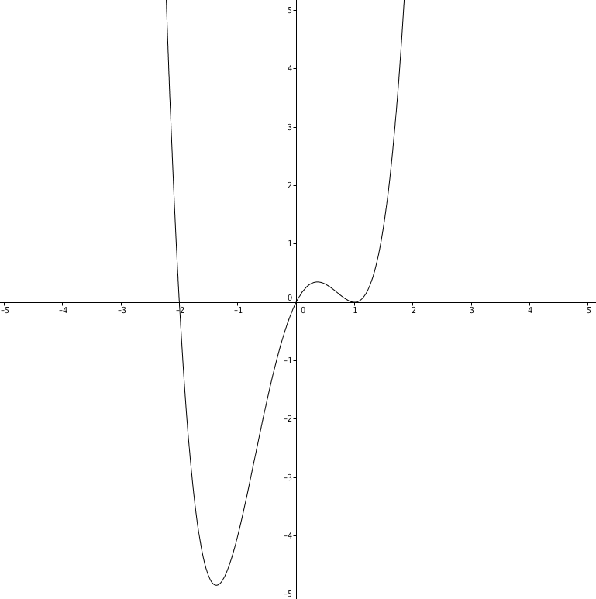
Schritt 7: Symmetrie beschreiben

Keine Symmetrie vorhanden.

Schritt 8: Monotonie beschreiben

Die Monotonie ändert sich an den Extremstellen, schließt diese aber nicht ein, also:

Streng monoton fallend: ]; - 1.37 ] und [ 0.37; 1 ]

Streng monoton wachsend [ -1.37 ; 0.37 ] und [ 1 ;[

Schritt 9: Krümmung beschreiben

Die Krümmung ändert sich an den Wendepunkten, schließt diese aber nicht ein:

Positiv bzw. linksgekrümmt: ];] und [; [

Negativ bzw. rechtsgekrümmt: [;]
Polynomfunktionen finden

Beim Auffinden von Polynomfunktionen kann man die Funktion dank der Kurvendiskussion trotz weniger Anfangskonditionen finden.

Beispiel

Der Graph einer Polynomfunktion 3. Grades besitzt den Tiefpunkt und den Wendepunkt . Wie lautet der Funktionsterm?

Schritt 1: Funktionsgleichung und Ableitungen aufstellen

Schritt 2: Gleichungen aufstellen

Aus den Anfangskonditionen kann man folgendes herauslesen:

weil Extrempunkt.

weil Wendepunkt.

→
→
→
→

Schritt 3: Gleichungen schneiden

→ a = 2

a in IV → b = -12

a,b in III: → c = 18

a,b,c in II: → d = -2

Ergebnis:

